Теперь на Госуслугах появилась оплата Google Pay
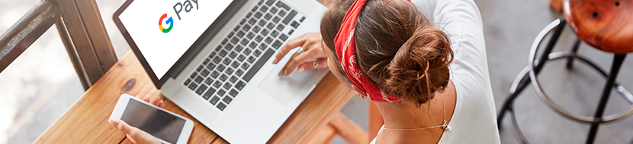
14.11.2019
Платить онлайн на Госуслугах дешевле и быстрее, чем делать это в отделениях банков или ведомствах. Помимо оплаты банковской картой, электронными деньгами и с номера телефона появился новый способ — Google Pay.
Штраф, счет или задолженность можно оплатить по отдельности или собрать их вместе. В этом поможет мультиоплата: отметьте галочками нужные начисления и оплатите одним кликом.
Как работает мультиоплата
Как использовать Google Pay на Госуслугах.
1. Зайти на Госуслуги с логином и паролем. Перейти на страницу оплаты — через информер на главной странице или в личном кабинете.
2. Выбрать начисления: одно или объединить в группы. Это могут быть штрафы, задолженности, счета за детский сад и школу или госпошлины.
3. Найти в способах оплаты Google Pay и выбрать нужную карту. Детали платежа появятся в личном кабинете.
Оплата Google Pay работает пока только на сайте, если зайти на него с компьютера. Чтобы оплатить с телефона, можно открыть сайт Госуслуг в браузере. Зайдите с логином и паролем, откройте нужное начисление и оплатите — в этом случае Google Pay и другие способы оплаты тоже будут работать.
Как еще можно оплатить начисления
Вы можете выбрать любой удобный способ для оплаты штрафов и счетов. Например, с телефона — тогда деньги спишутся с баланса, электронными деньгами или банковской картой. При оплате картой не забудьте сохранить ее данные — Госуслуги их запомнят, и в следующий раз не придется вводить их заново.

Как сэкономить на онлайн-оплате
При оплате штрафов и госпошлин на Госуслугах можно получить скидку 50 и 30% от суммы. Скидка на автомобильные штрафы будет действовать в течение 20 дней с момента вынесения постановления, а еще она распространяется не на все нарушения.
Ограничения на скидку при оплате автомобильных штрафов

